**一、下载apache-activemq**

官网地址http://activemq.apache.org/

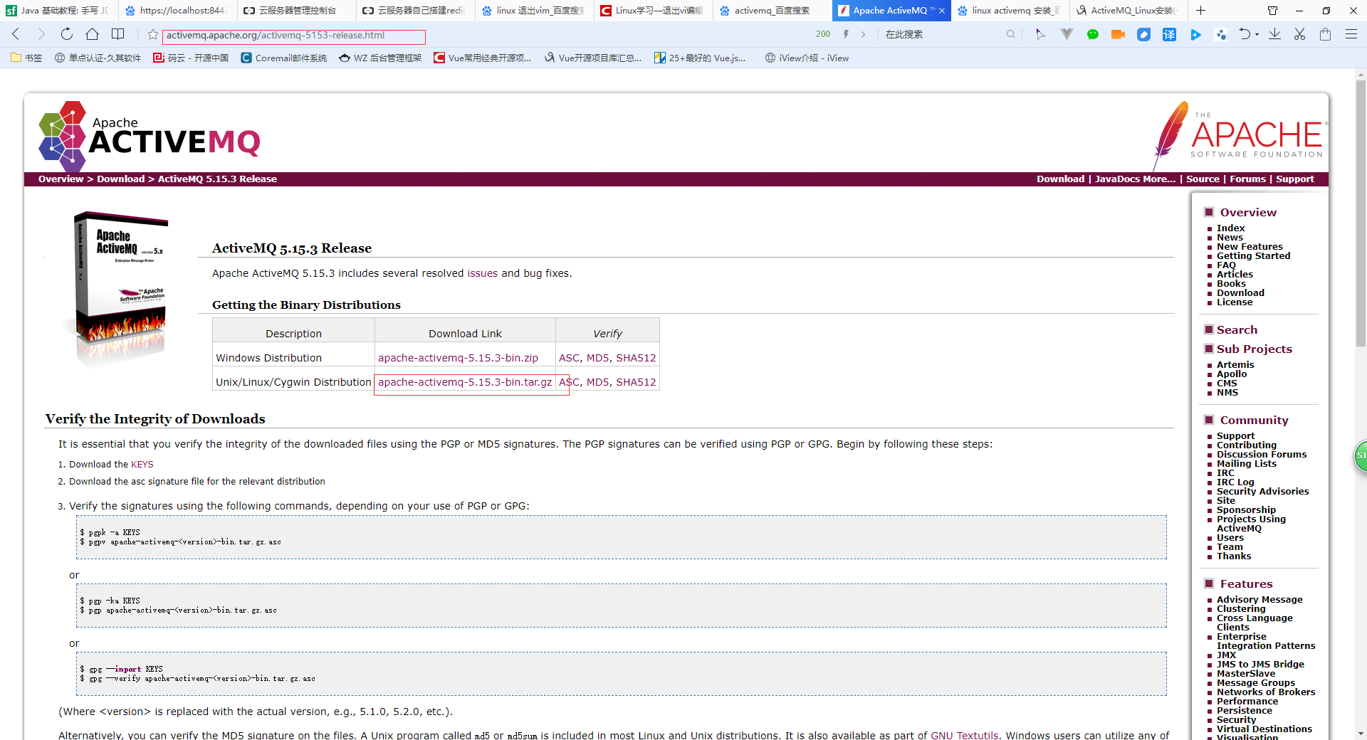

1. **安装apache-activemq**1、将下载的apache-activemq-5.15.3-bin.tar.gz文件拷贝到/usr/local/src目录

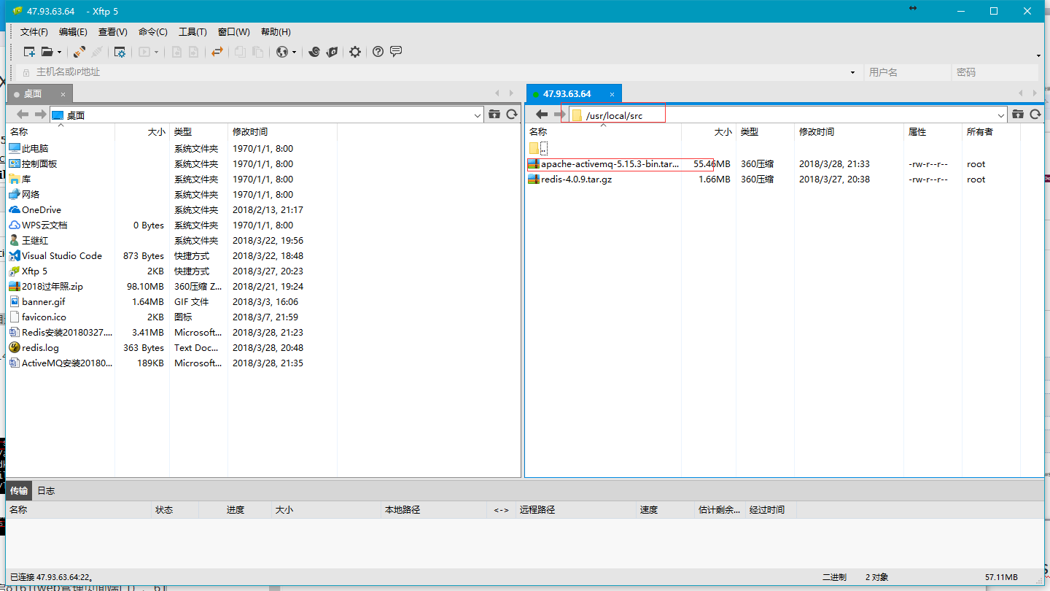

1. 解压文件到/usr/local/bin

先进入解压目录下cd /usr/local/bin，然后使用命令 tar -zxvf /usr/local/src/apache-activemq-5.15.3-bin.tar.gz 执行解压。

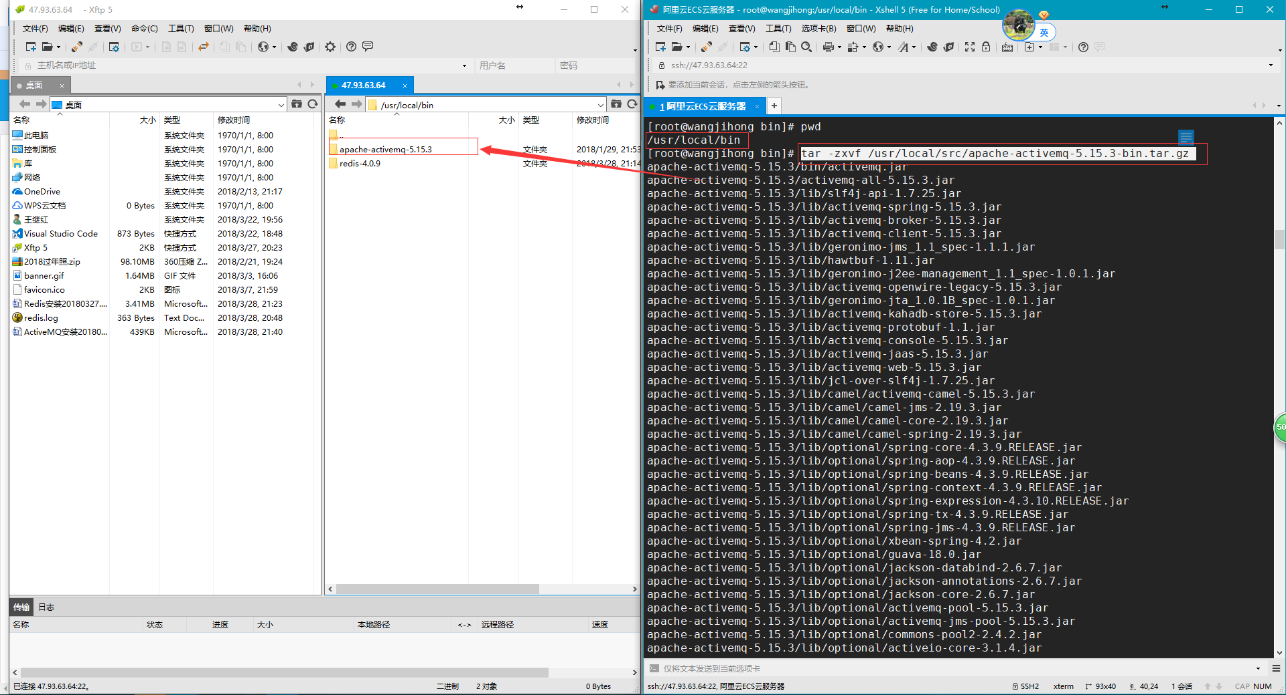

然后进入cd /usr/local/bin/apache-activemq-5.15.3/bin目录下执行前端启动模式命令：sh activemq运行activemq，由于activemq依赖jre所以在没安装jdk的系统中直接运行报错。

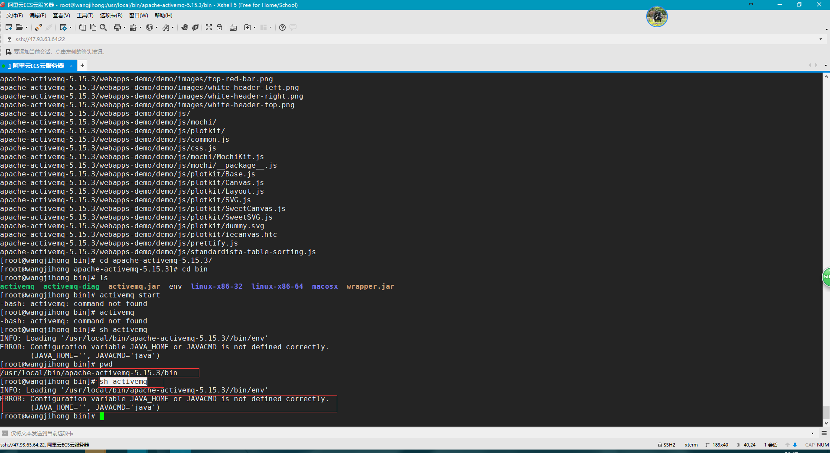

然后安装jdk，安装jdk步骤忽略。jdk安装成功后使用后端启动模式命令： ./activemq start

运行activemq，执行后使用命令ps -ef | grep -i activemq查看进程。

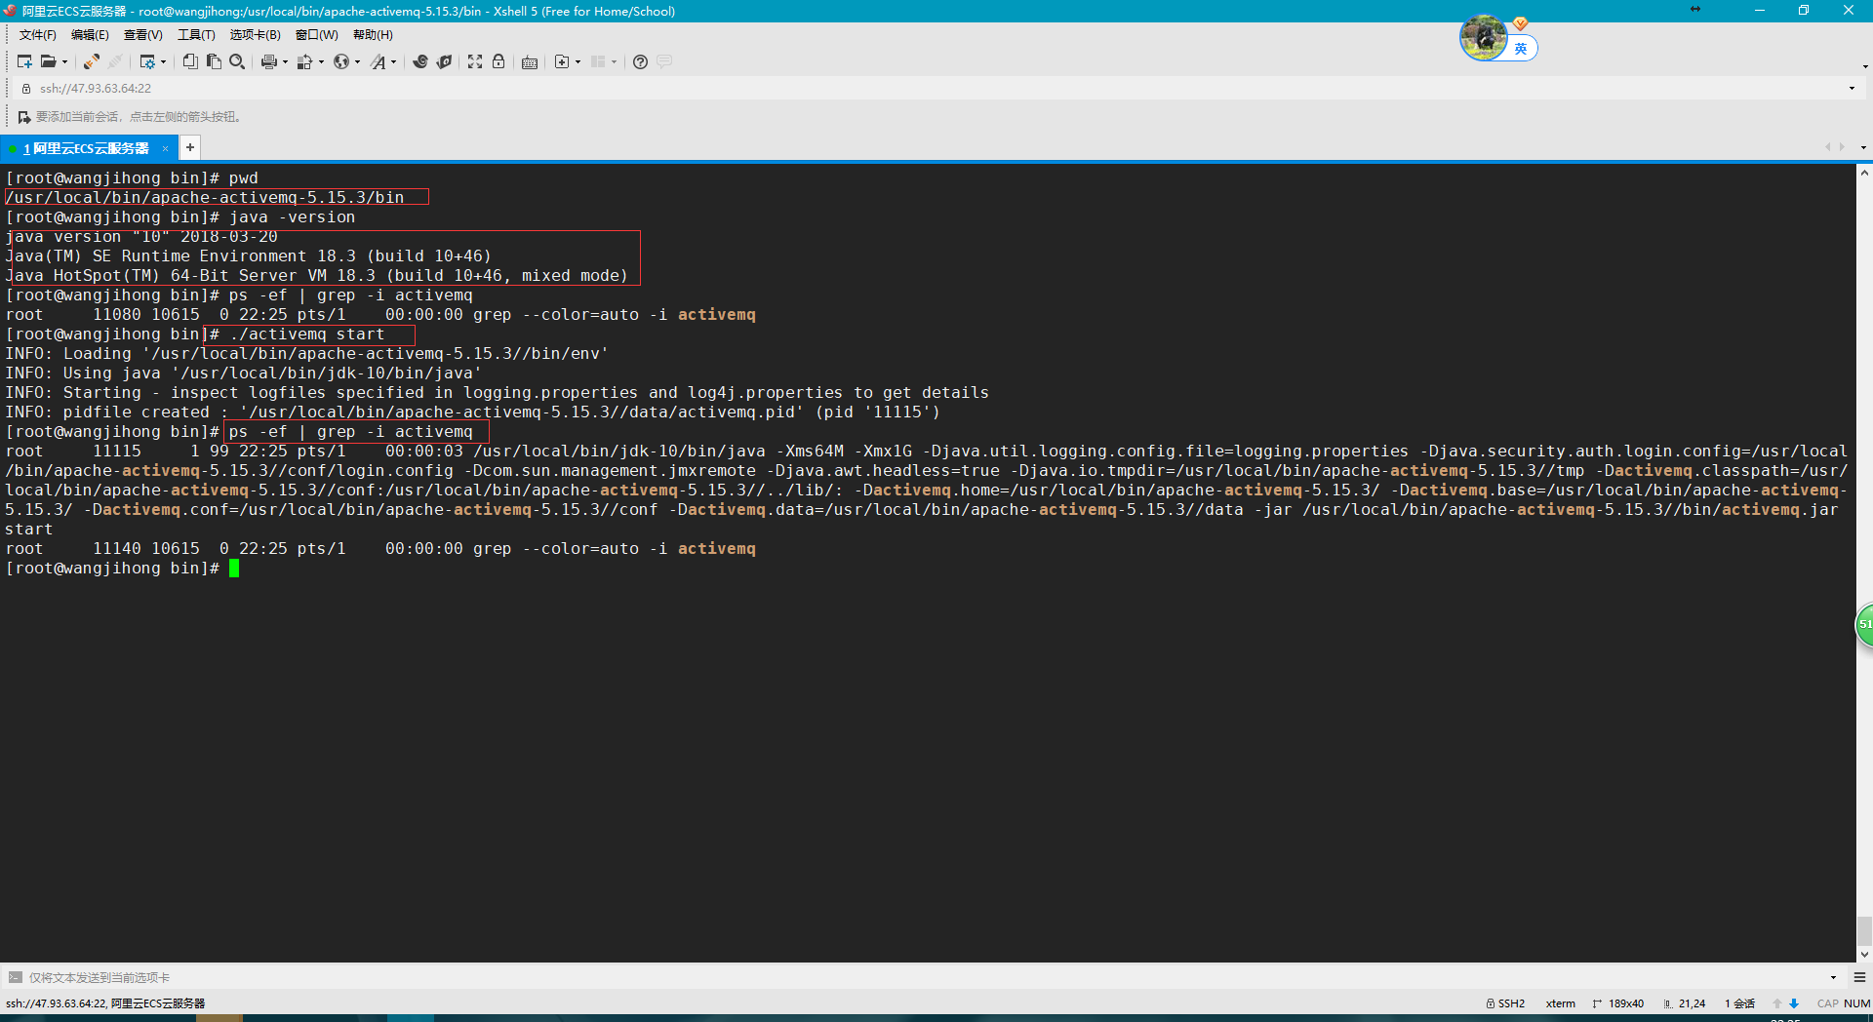

启动后activemq默认使用了8161和61616端口，

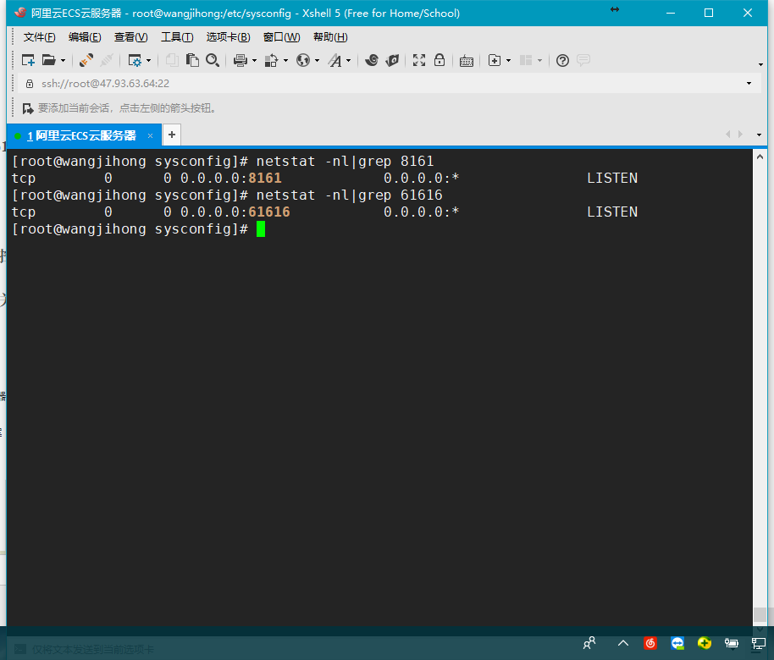

可以配置修改ActiveMQ的服务端口和console端口 ,修改服务地址和端口:打开conf/activemq.xml文件,找到如下部分,修改红色部分即可:   
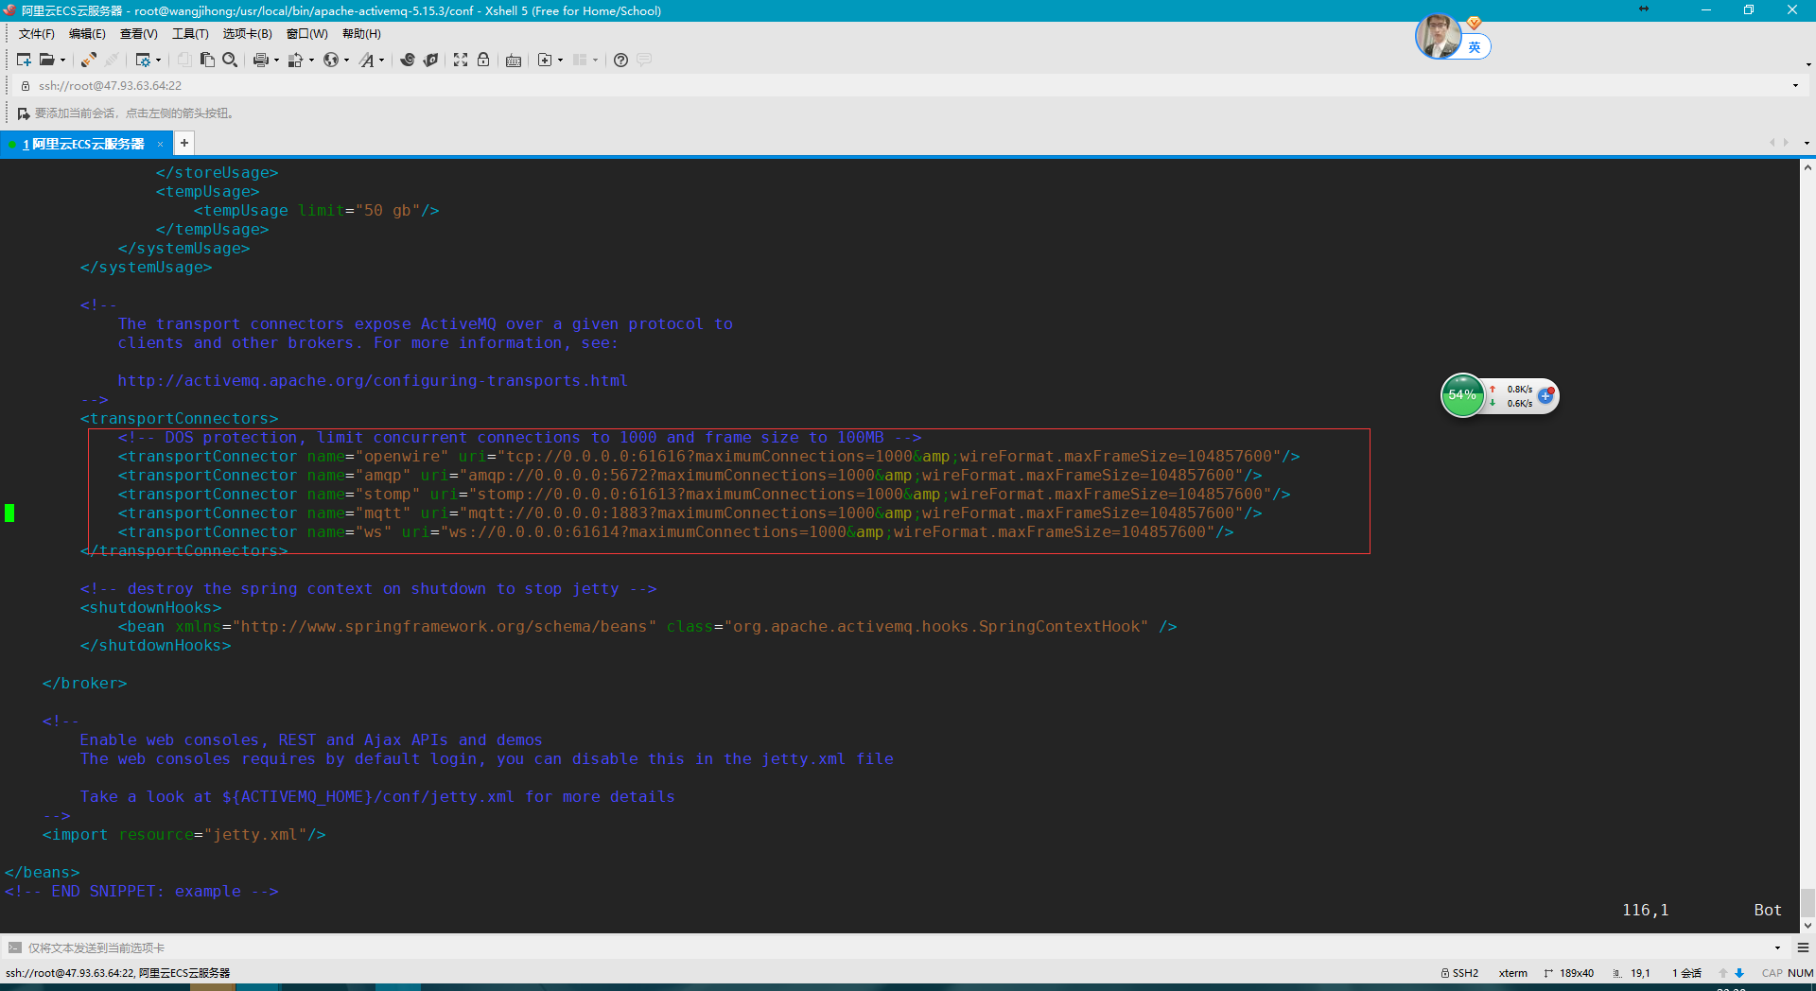

修改console地址和端口:打开conf/jetty.xml文件,找到如下部分,修改红色部分即可:

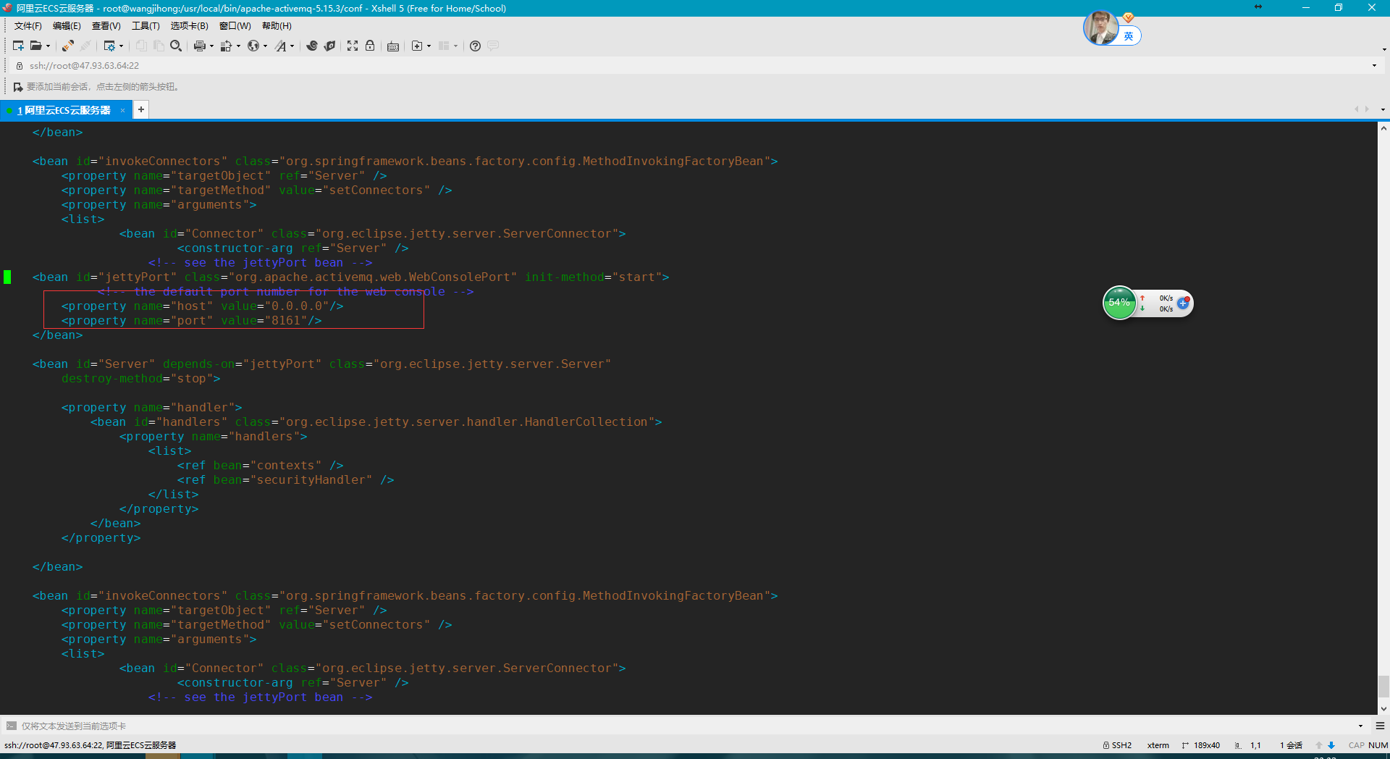

**进入目录cd /etc/sysconfig 执行命令 vim iptables开启8161 61616**防火墙端口。

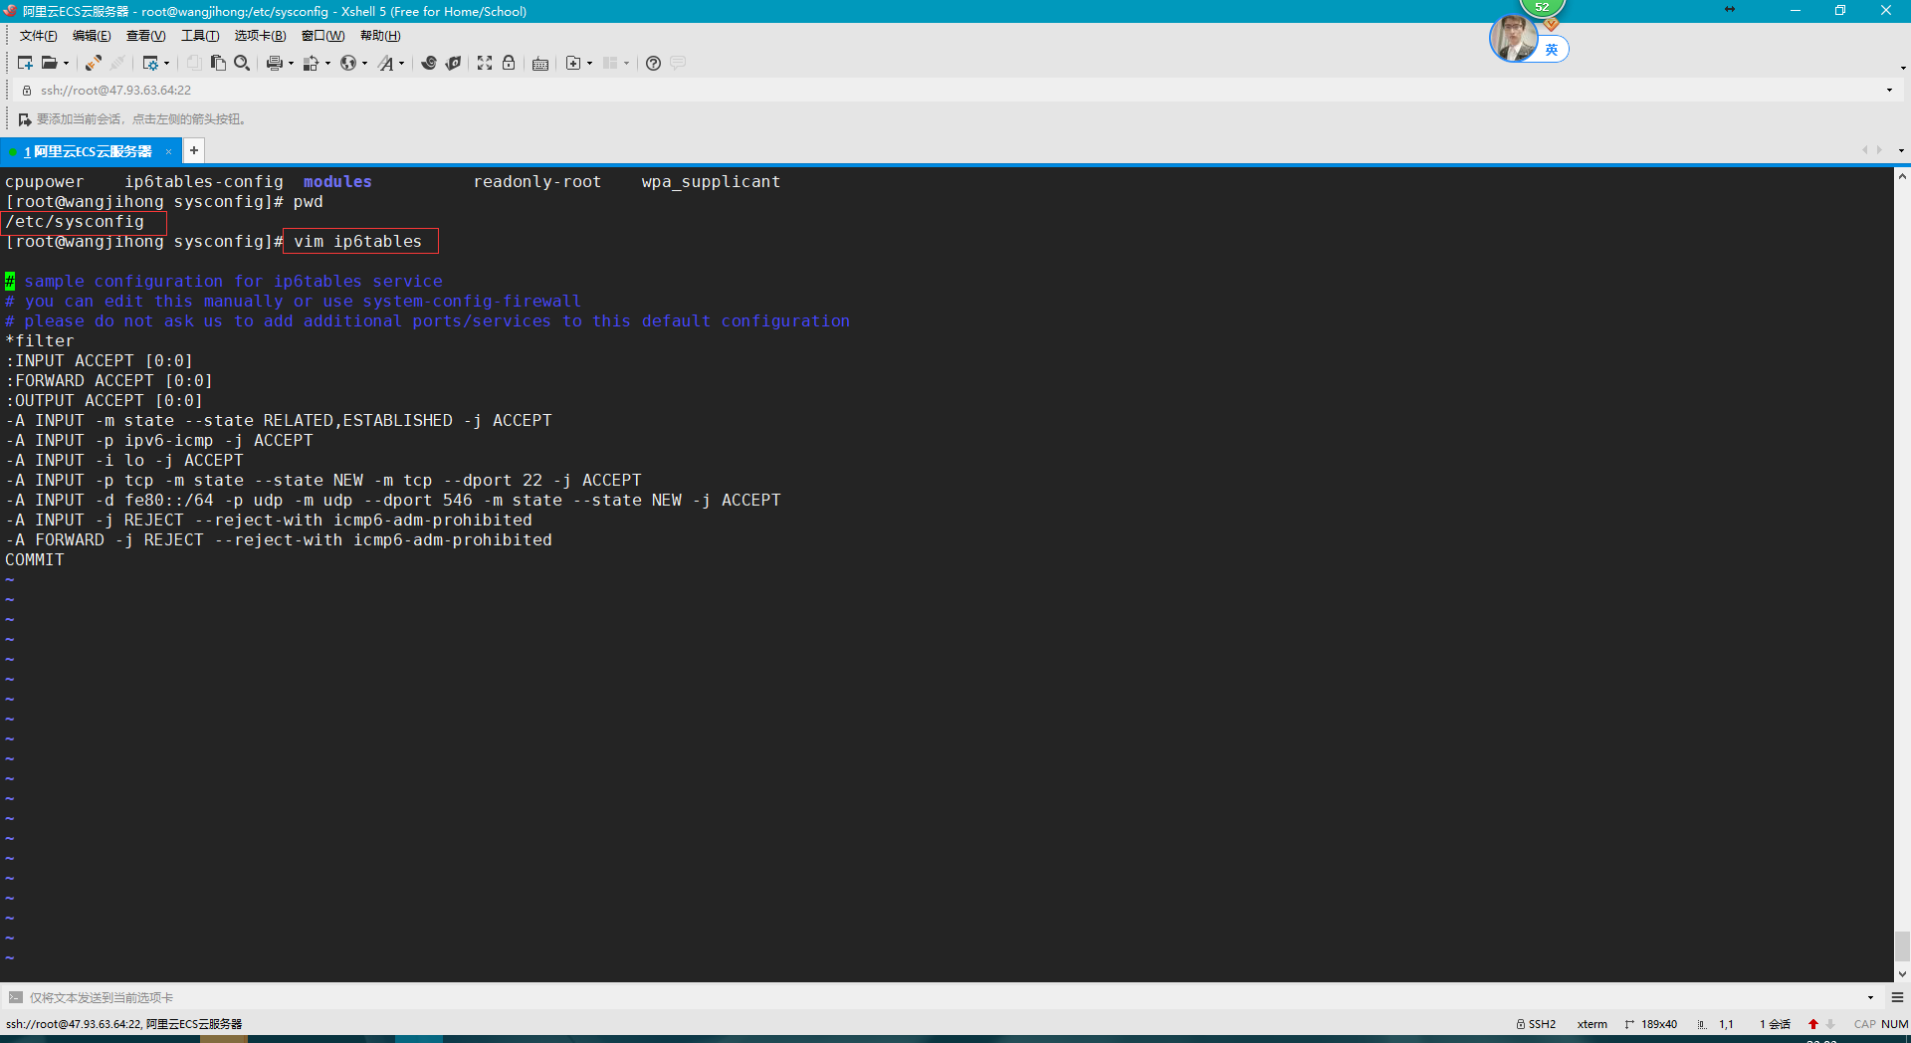

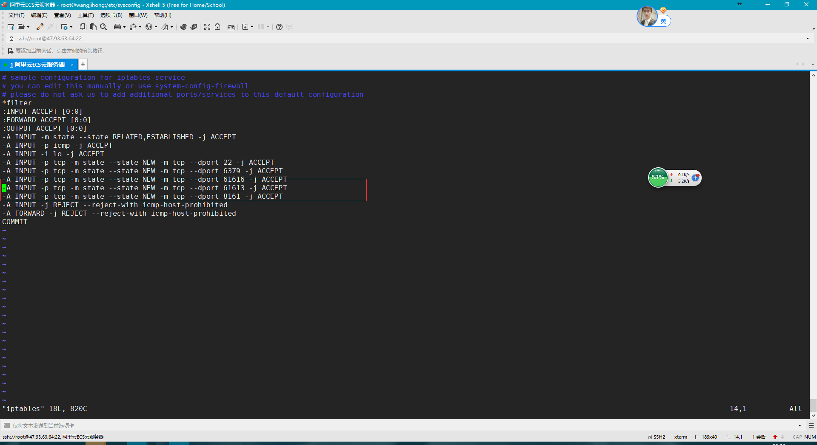

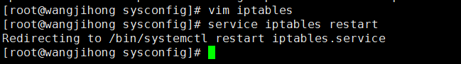

刷新服务后，登陆ECS云服务器上配置安全组策略配置8161入口规则。

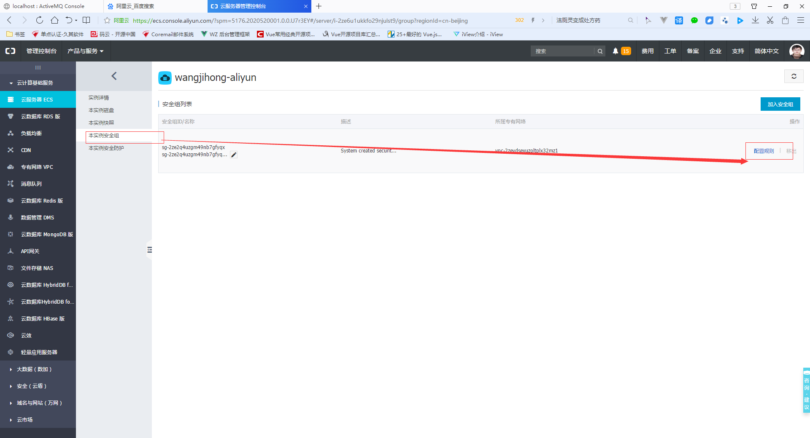

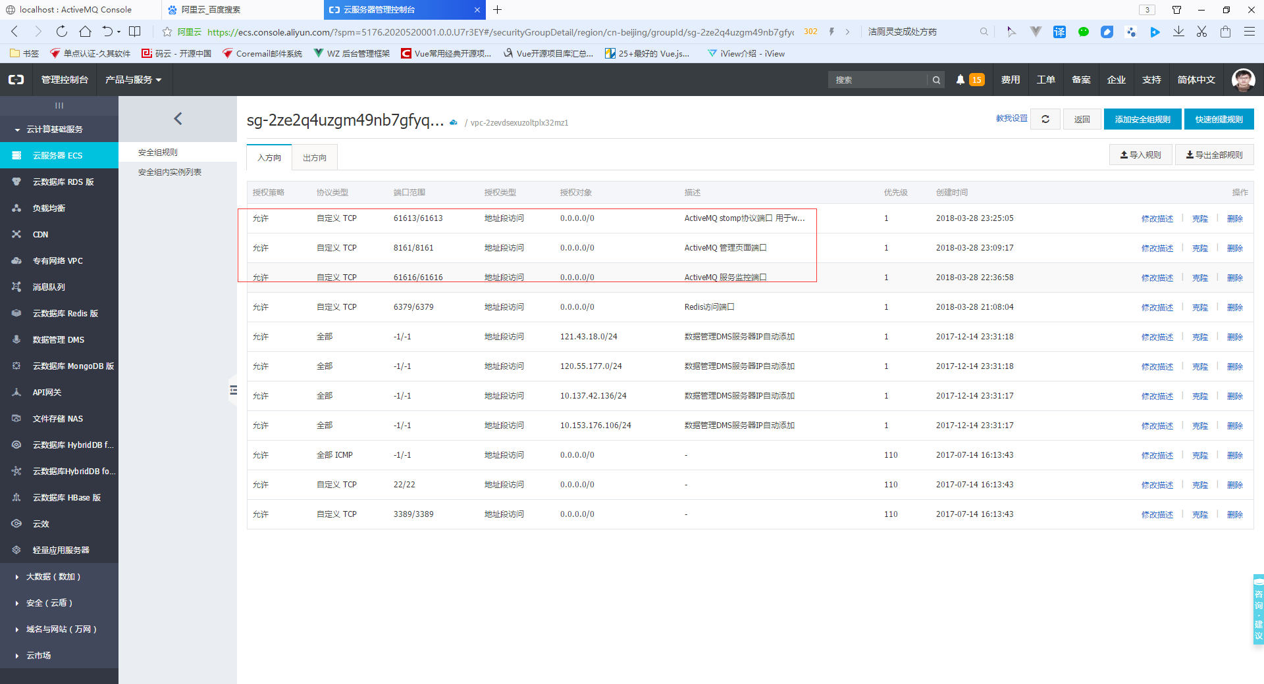

配置完后使用浏览器然后访问http://47.93.63.64:8161/admin/进入管理平台，默认登陆用户名和密码都为admin。

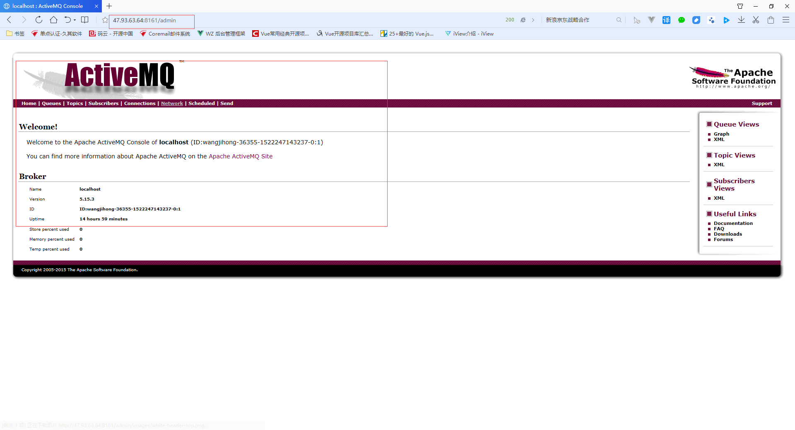

由于配置了域名解析所以使用域名也可以访问.

